抱歉，今天的内容不适合免费阅读，因为对部分人来说不公平。
熬了一个多月，盼星星盼月亮，市场首次出现大阳线破局。
大家不是都喜欢抓第一时间的机会吗？
面对今天的突发阳线，你做了什么？
不用想就知道。
手里有筹码的朋友多数选择是持股不动。
就一个词，坚定持股，仿佛今天的行情给了自己莫大的勇气。
但这样做一定是对的吗？
别骗自己了，其实你什么都没做。
前期深跌的时候，你被迫装鸵鸟。
行情转暖了，你还在死守当初的判断。
说实话，你当初追的风口，早就吹到海那边去了。
这波很可能只是跟风反弹，后面想真正回归趋势，还有很长的路要走。
问题是，有些标的早就走出独立进攻节奏，两者结局天差地别。
那目前手持现金的朋友，心里可能会很着急。
资金点火的核心动能，午盘收评已经给大家阐述过了，那具体怎么选呢？
脑子里还是一团浆糊
今天的加餐，可以让你的思路更清晰，目标更明确。
因为是突发的转折，为了及时性，写作时间有限，就讲四个核心内容：
1.大盘节奏
2.资金流向
3.案例分析
4.经验分享
我聊天不喜欢把内容分这么清晰，感觉像记流水账，所以我会把几部分内容混在一起聊，大家跟上思路就可以了。
先从大盘节奏聊起吧。
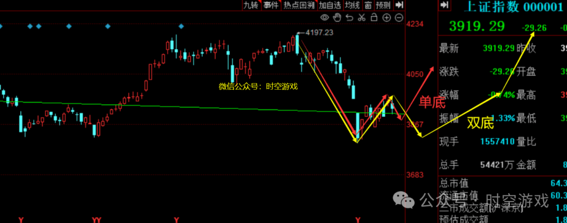
这张图应该很熟悉吧，这是4月2日假期前给大家的推演。
市场无非就两种选择，二次探底能跌下去和跌不下去。
无论哪种结构，后面都是迎来上涨。
从今天的市场选择来看，走的是红色路径。
思路要清晰，箭头画的路径很简单，但哪有简单的上涨结构。
今天是转强的信号，并不是说能够连续爆发，直接开启暴涨行情，后面还有短期反复，但无碍大局。
冲突有没有彻底结束？
没有！
那为什么这么多资金还敢于跑步入场？
因为今天这个信号，等于是给市场资金先吃了一颗定心丸——未来虽有波折，但最坏的阶段已经过去了。
这也是我们敢于做多的底气。
后续很明确，简单的调整，简单的震荡，普通的小阴线小阳线都不会对趋势的转强有任何改变。
我这人有个习惯，当我决定要出手一博的时候，首先要做好防守，把家里的篱笆扎牢一点。
所以我只提一个小概率。
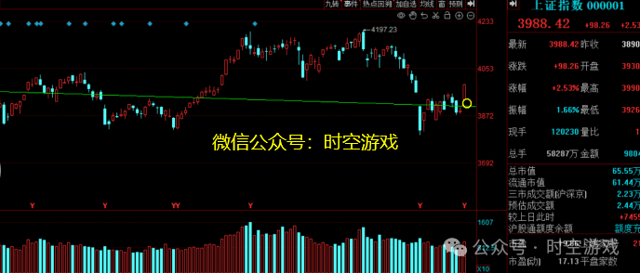
今天的缺口位置是多方的大本营，不能失守。
逻辑很简单：开弓没有回头箭。
正常停顿、合理调整都没事，后市继续看多。
那不合理的调整是无法接受的。
比如明后天直接两根阴线吃掉今天的阳线。
这本身就是极小的概率，发生了就说明市场出现重大问题了。
这说明不单单是转弱那么简单，有可能会引发重大危机，就不要再幻想W型底部了，已经不存在了。
一旦出现这种小概率，直接止损，等一个月后再看，你卖的一定是高点。
如果你的买入是抱有极高的进攻欲望，那很难赚到钱。
可按照以上防守思维去进攻，心态会平稳很多，往往会给你惊喜。
一句话：进攻要勇，防守要狠，先稳再赚才是正道！
再说资金流向。
说实话，这部分内容意义已经不大了，因为市场已经吹响了进攻号角。
所以各路人马都会有反应。
但我要提醒的是，资金的流动，聚集还是有偏向性的。
比如商业航天和科技线路比，孰强孰弱？
假设科技线路有1000亿愿意参与，而商业航天里面只有100亿资金。
很明显科技线路更强。
但这并不代表商业航天里面没有强势个股。
问题是，100亿的资金如何投入，那必然是优选前排个股。
所以这就给我们提出了要求。
如果你手里的个股不是新能源，科技这两条“预期主线”内的标的，那就要注意了。
只能考虑前排，后排的你想都不要想。
科普一下什么叫板块的前排。
1.之前有过带动板块领涨的行为，具体表现多为连板涨停。
2.市场环境转暖，再次率先发力涨停。
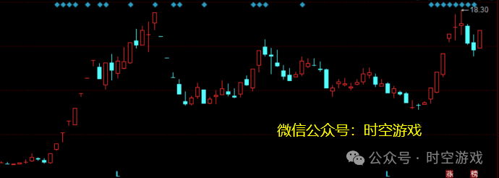
如果你不想做核心板块，那么其他线路你也只能考虑前排。
比如说今天大家呼声比较高的AI应用，实际上在我看来这条线是比较弱的。
翻一下板块个股就知道了，多数都是长期盘跌后的低位首板，想要转强还有很长的路要走。
市场有更强势，更能吸引眼球的线路，你说AI应用拿什么去争？
所以，当你把整条线路个股翻阅后，能入你眼的寥寥无几。
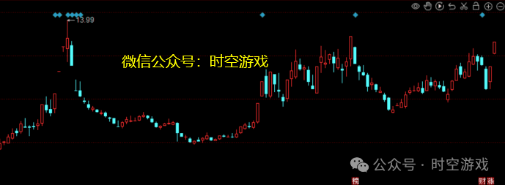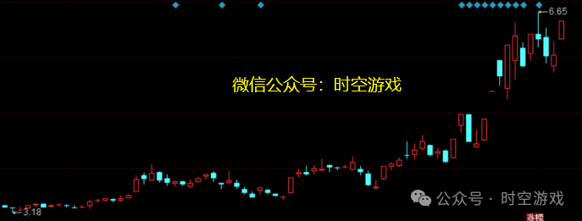
对比一下其他的AI应用标的，无论是位置、形态、活跃度，完全不是一个量级。
聊这种形态不是为了让你追涨，是让你把它收录下来。
等AI应用走调整节奏了，如果你依然看好这条线路，也只能在它们身上找机会。
其他的看都不要多看一眼。
这就叫锁定板块核心。
接下来是重点，针对今天的大阳线，我们现在应该考虑什么？
千万别被今天的市场冲昏了头脑。
什么重回4000点，指数暴涨多少，和我们一毛钱关系都没有！
前期大盘下跌，只要锁定核心的思路正确，一样也有不错的结果。
那当下呢，一夜之间就全都牛起来了？
现实是——每个标的都有自己的节奏。
首先明确：今天的行情，是给上周就做好计划的人准备的。
这部分人是少之又少，因为上周多数人都已经没信心了。
所以今天敢于参与的资金，大多数都是尾盘买入的。
而今天尾盘还能买入的标的，大都不会有好的表现，能喝口汤就不错了，多数人还得亏。
我们要换个思路：抓住这批人的心理，反向套利。
选股标准不变。
预期热点，有趋势性，前期有辨识度。
在这个基础上，今天的盘面很有意思——不是所有票都涨停，更多资金藏着小心思。
比如这种。
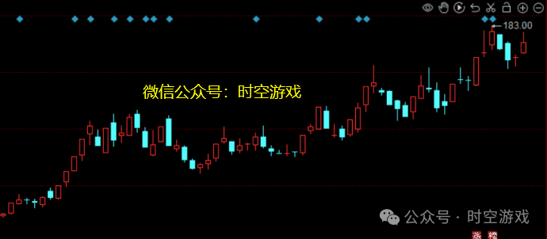
是老朋友吧。
大盘暴涨，它呢，早盘上冲然后一路回落。
你说里面的持股资金今天是个什么心情？
那如果明天再跌一下呢？
好嘛，两天强势反弹啥都没得到，心态不得崩啊。
没错，要的就是这种能调动情绪的节奏。
大盘涨，资金也有无数的办法让散户心态崩溃，从而卖出手里的筹码。
所以我们的眼光要看向未来。
借着今明两天指数上涨，能够连续异动的标的，爆发点延后，这才是我们的菜。
所以，怎么着？
异动后+涨停，这个最后的涨停才是确定信号，大概率不会吃亏。
今天这种趁机停顿，趁机调整，趁机大幅度波动洗盘的案例还有很多。
所以我们的眼光不一定只盯在涨停身上。
思路很明确，今天涨停的标的，是上周盯的。
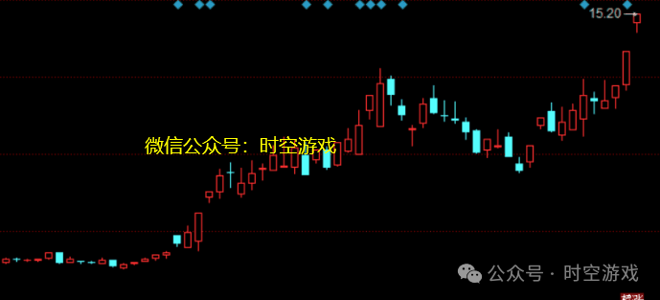
像这类标的，你当下在里面了，也就在里面了，这是你上周的判断。
而没在里面，就不用看了，你的视角直接锁定的是两三天之后有可能发力的。
这个思路能理解吧。
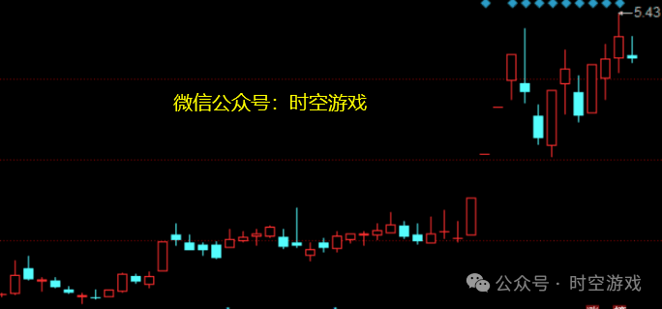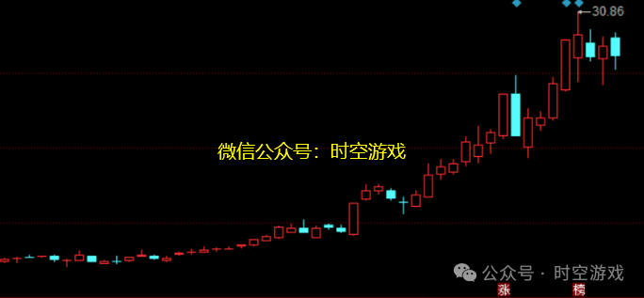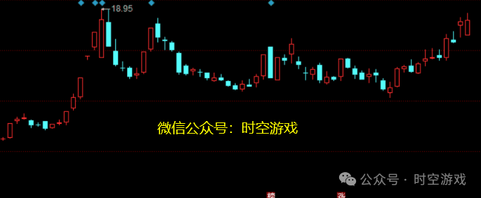
再说一遍，指数的涨跌多数情况下只能代表环境的强弱。
但我们并不靠指数盈利，所以它的价值只能是反应场内资金的信心和活跃度。
这才是最重要的。
举个例子。
中字头，金融连续拉升指数逼空，你真以为市场很活跃吗？
资金都吓死了，亏损效应明显。
那今天指数上涨为什么活跃？
跌了那么久的利空消息，终于有了一个较大的确定性——打打谈谈，战争有缓和趋势了。
在这种情况下指数今天涨了明天跌了，只要幅度可控，消息面可控，资金后期就敢于持续下手做盘。
个股到了上涨节奏，该涨的时候有资金点火，它敢涨，这才是我们要的。
你再看上周，上上周，90%的该涨的标的，要么弱反弹，要么直接反手跌。
除了那十几个绝对的另类之外，市场整体就没有什么获利效应。
说到底，大家好才是真的好，今天你赚钱了，明天参加个聚餐，你意气风发指点江山，就能吸引同桌的人进入市场。
等同桌的人也赚钱了，又能吸引更多的人入市。
这就像滚雪球，首要的是什么，第一个敢于吃螃蟹的人要满嘴流油。
你看，真的不能追涨吗？
大家只是无法区分什么样的涨能追，什么样的涨不能追。
这是要看契机的。
明确说，今天是一根良性K线，为了这根K线，我已经准备了两周了。
心理历程，平时的收评里都体现出来了，并不是涨时看涨。
今天为啥要给大家加餐，就是怕大家再抱有悲观情绪。
我能不知道美伊战争还存在变数吗？我能不知道特朗普那一张嘴有多不靠谱吗？
但大势已定，跌后是涨，时间节点也匹配，而且第一时间有资金认可，那就不要过于纠结后面打打谈谈这些小细节了！
送大家一句话：今天的阳线只是个信号，一切才刚刚开始，要信早信！

